성공적인 E-bisiness의 관건: Web Usability
이은종/한동대학교산업디자인과 교수
서론
무한경쟁의 E-bisiness시대에서 가장 강력한 경쟁력 제고 수단의 하나로 평가되는 디자인. 디자인이라는 단어는 이제 누구에게나 친밀하며 누구나 디자인의 중요성을 강변하고 있다. 그러나 과연 디자인에 대한 올바른 이해가 이루어지고 있는 가에는 의문의 여지가 있다.
web에서의 디자인의 역할을 외관에서 느낄 수 있는 심미성을 향상시키는 것 정도로 인식하고 있기 때문에 디자인에 의한 경쟁력 제고가 단순한 외관의 변화(cosmetic change)에 그치는 경우가 대부분인 것이 현실이다.
물론 외적인 심미성은 디자인에 있어서 변할 수 없는 핵심적인 요소이기는 하지만 다양한 사용 행태가 이루어지고 있는 web 시대에 있어서 심미적인 디자인만 가지고는 매우 부족한 점이 있다.
웹을 사용하는 사람들이 얻고자 하는 것은 심미적인 만족도 있겠으나 쉽고 빠르게 자신의 목적을 성취하는 것이리라. 이러한 측면에서 본다면 웹사이트를 얼마나 쉽게 사용할 수 있는가가 중요한 관건이 될 것이다.
대부분 기술자들의 요구의 수용과 디자이너 개인의 미적 주관에 의해 사이트가 개발되는 현실에서 다양한 사람의 다양한 욕구를 실시간으로 만족시켜주어야 하는 글로벌 네트웍의 요구가 과연 얼마만큼 충족되고 있는지 생각해 볼일이다.
따라서 본 글에서는 웹의 발전과 더불어 그 중요성이 점차 증가하고 있는 웹에서의 사용성(Usability)의 개념과 그 중요성을 살펴보고 사용이 편리한 웹을 구축하기 위한 여러 방법론을 논의하고자 한다.
사용성(Usability)에 대한 개념
사용성이란 인간이 어떤 시스템을 사용하는데 있어서 빠르고 쉽게 이해하여 원하는 목적을 만족스럽게 이룰 수 있는가의 여부를 이르는 말로서 일반적으로 학습의 용이성, 사용의 효율성, 에러로부터의 복구의 용이성, 기억의 용이성, 사용의 재미, 심미적 만족감 등을 포함하고 있다.
주목할 만한 사항은 근래들어 사용성에서는 주어진 과제에 대한 효과적인 수행의 만족도 뿐 아니라 사용의 재미나 심미적 만족감과 같은 감성적인 부분에 대한 만족을 강조하고 있다는 것이다.
사용성은 사용하는 매체가 무엇인가에 의해 커다란 영향을 받는데 특별히 웹이란 독특한 분야에서 필요한 유저빌리티를 웹 유저빌리티라고 부른다.
왜 Web Usability가 중요한가
지금까지 많은 인터넷 비즈니즈 업체들이 웹유저빌리티에 대한 고민 없이도 사업을 해왔다. 그런데 왜 인터넷 업체들이 웹 유저빌리티를 고민해야 하는가에 대한 이유는 크게 세 가지로 나누어 볼 수 있다.
먼저 '혁신적인 개념 space'으로 정의되는 웹이 가지고 있는 독특한 특성에서 기인한다고 볼 수 있다. web이라는 새로운 스페이스에는 텍스트, 스틸 이미지, 사운드, 동영상, 애니메이션 등 다양한 형태의 미디어가 존재하며 이들 미디어는 2차원과 3차원이 혼재하는 교차감각적인 모습을 지니고 있다.
여기에 실시간적인 상호대화(interaction)가 일대일, 일대다, 혹은 다대다 등의 다양한 형태로 다양한 미디어를 통해 전세계적으로 진행되고 있다. 여기에 담고 있는 내용 또한 지금까지 off-line 상에 존재하던 모든 내용과 또한 웹만의 특성으로 인해 파생되어 콘텐츠의 양과 다양성은 상상을 초월한다.
또한 수많은 기술의 즉각적인 적용을 통해 급속도로 웹의 모습은 변화해가고 있기 때문에 누구도 웹의 미래를 정확히 예측하기 어려울 정도로 혁신성을 가지고 있다.
이러한 생소하면서도 복잡하며 혁신적인 개념공간은 그 공간을 사용하는 새로운 사용방법을 쏟아내고 있고 따라서 어떻게 하면 웹에서 보다 편리한 사용이 가능할까 하는 문제가 중요한 화두가 되는 것이다.
두 번째로는 Jakob Nielsen이 언급한 것처럼 웹으로 인한 비즈니스 행태의 변화와 소비자 행동의 변화에서 찾아볼 수 있다. 돈을 먼저 지불한 후 사용이 가능했던 기존의 제품구입방식과는 달리 웹에서는 먼저 사용을 해보고 돈을 지불한다. 지금까지의 e-business는 대개 무료이거나 이벤트, 독점적 위치 등으로 사용자를 설득해 왔다.
그러나 이제 무한 경쟁으로 접어든 e-biz의 경쟁시대에서 사용자가 어렵고 불편한 사이트에서 자신의 시간과 돈을 낭비할 이유가 없는 것이다. 즉 웹 유저빌리티는 e-biz 시대의 경쟁적 우위를 점할 수 있는 중요한 수단인 것이다.
또한 익명성(anonymity)과 비대면성으로 특정지어지는 web 공간에서 소비자의 행동은 참을성이 없고(impatience) 즉각적인 만족(immediate gratification)을 원하는 방향으로 표현된다.
쏟아지는 사이트의 홍수 속에 새로운 사이트가 생긴 것만으로도 만족해하던 초기의 사용자들은 이제 높은 수준의 사이트 만족도를 요구할 것이고 이것이 충족되지 않을 경우 가차없이 발길을 돌릴 것이다. 이것은 사용자에게 사용중의 실패(특히 그것이 사이트의주요 기능일 경우)를 유발하는 것은 곧 고객을 잃는 것을 의미한다.
세 번째는 웹상에서 원하는 사람들의 기대치가 높아지고 있음을 꼽을 수 있다. 이것은 web의 발전과정과 깊은 연관이 있는 것으로 보인다. 과거 서부의 개척자들이 땅을 선점하기 위해 깃발을 먼저 꼽기 위해 달렸다면 지금까지 web의 경향은 '무엇인가 남보다 먼저 해야한다'에 역점을 두었다.
그러나 이제는 이 선점한(혹은 후발이라도) 영역에서 '어떻게 해야하는가'가 중요한 문제가 되었다. 즉 본질적 욕구보다는 Service에 대한 요구 증가, 목표 지향적 요구보다는 과정 지향적 요구의 증가 등의 'what'보다는 'how'에 대한 요구가 증가하는 시기로 들어섰다고 판단되기 때문이다.
이러한 경향은 어느 영역에서나 일어나는 것이지만 놀라운 것은 웹에서는 이러한 과정에 들어서는데는 불과 7-8년도 걸리지 않았다는 것이다. 이것은 그만큼 빠른 web의 성장속도를 보여주는 예라고 할 수 있다.
사용성이 웹에서 가지는 역할
그렇다면 web usability를 통해 기대할 수 있는 구체적인 효과는 무엇일까? web usability는 말 그대로 사용성을 높이는 것이지만 이것을 통해 올릴 수 있는 효과는 사용의 편의성 이상이며 이것을 정리해 보면 다음과 같다.
먼저 성공적인 웹사이트 구축을 위한 구성요소의 하나로서 사이트/회사의 이미지 제고를 위한 역할을 수행한다. 이것은 web usability를 통해 거둘 수 있는 가장 일반적이며 소극적인 의미에서의 효과라고 볼 수 있다.
사용자는 뛰어난 사용 편의성을 경험하면서 의식적이든 무의식적이든 웹사이트에 대한 회사의 배려와 노력을 느끼게 될 것이며 이것은 곧 회사 혹은 사이트에 대한 보다 좋은 이미지를 형성하는데 기여할 것이다.
두 번째로 사용자 만족을 통해 적극적인 Business를 위한 경쟁적 수단으로서의 역할의 수행을 기대할 수 있다. 여기서의 usability는 사용의 편의성을 높임으로 인해서 보다 적극적인 의미의 비즈니스 경쟁수단으로의 효과를 기대할 수 있다.
그림 1은 항공사 사이트의 메인 페이지를 보여주고 있다. 초기의 항공사 메인 화면은 예약에 관한 정보가 회사와 관련된 여러 가지 정보와 함께 구분 없이 나열되어 있었다. 그러나 항공사 사이트에서 가장 다수의 사용자가 원하는 기능은 무엇일까?
아마도 신속하고 편리한 항공예약이라고 할 수 있을 것이다. 이러한 점을 파악한 회사는 그림2에서 보듯이 예약과 관련한 정보를 두드러지게 구성함으로써 형식적인 사이트의 구성을 탈피하고 보다 실질적인 사이트를 구성할 수 있게 되었다.
<그림1> 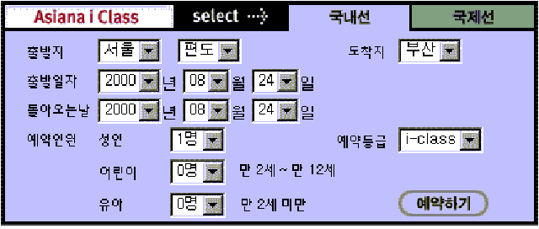
웹에서의 사용자의 행태에 대한 연구는 사용자의 참을성 없음으로 인해 사이트가 양질의 콘텐츠를 제공함에도 불구하고 즉각적인 만족을 얻지 못할 때 그 사이트에서 목적을 이루는 것을 쉽게 포기하고 다른 경쟁 사이트로 이동해 버리는 것을 발견할 수 있다. 이렇듯 좋은 사용성은 좋은 사용자를 더 잡아둘 수 있는 비즈니스의 경쟁수단으로서의 역할을 수행한다.
마지막으로 특정 사이트의 경우 usability가 사이트의 존재 목적 자체를 이루는 수단이 되는 경우가 있다. 이러한 사이트는 주로 정보의 신속한 제공을 목적으로 하는 곳이 대부분인데 사실 정보제공이라는 것이 부분적이든 주요 목적이든 간에 대부분의 사이트가 수행하는 역할이라는 관점에서 보았을 때 거의 모든 사이트에 어느 정도는 적용되는 기대효과라고 할 수 있다.
<그림2> 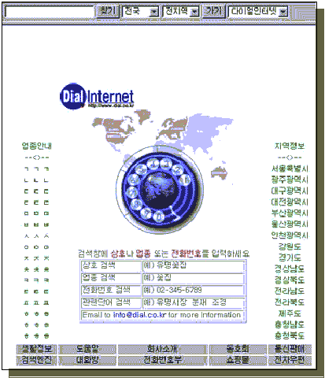
그림 2의 경우 전화번호를 사용자의 원하는 조건에 의해 신속하게 검색할 수 있도록 하는 사이트이다. 위와 같은 사이트는 사용자가 처할 수 있는 여러 검색 조건을 얼마나 잘 파악하고 대응함으로써 사용자의 원하는 목적을 신속하게 이룰 수 있게 하는가가 관건이다.
즉 사용성의 성공적인 구축자체가 비즈니스 모델이 되는 것이다. 그러나 많은 사이트의 경우 얼마나 많은 콘텐츠를 제공하는 가에만 관심을 집중할 뿐 이것을 사용자가 얼마나 효율적으로 사용할 수 있는가에 대해서는 무관심하다.
이것은 상대적으로 좋은 사용성을 가진 경쟁 사이트에게 밀릴 수밖에 없으며 결과적으로 비즈니스 모델 자체에 대한 실패를 가져오게 될 것이다.
웹 사용성의 실패: 무엇이 문제인가
이렇듯 usability가 중요성이 강조되고 있음에도 불구하고 현재 웹사이트의 대부분은 사용성에서의 개선의 여지가 보이지 않고 있다. 이것은 크게 두 부분으로 나누어 설명할 수 있는데 그것은 개발자들의 사용성에 대한 인식 부족과 사용성의 중요성을 인식을 하고 있더라도 사용성에 대한 잘못된 지식 및 방법의 부재에서 기인한다.
먼저 개발자들이 가지고 있는 사용성에 대한 인식의 부족을 살펴보자. 이것은 웹의 발전 과정에 따른 특성을 통해 설명할 수 있는데 웹사이트를 개발하는 각 분야의 전문가들의 잘못된 개념을 주 원인으로 지목할 수 있겠다.
웹의 초창기에는 무엇보다도 기술적인 구현이 중요시되기 때문에 엔지니어의 역할이 가장 중요시된다. 또한 웹 비즈니스가 발달하는 과정에서는 웹 기획자, 혹은 마케터에 의한 비즈니스 모델이라는 것이 중요한 화두가 된다.
이러한 경향은 자기 영역에 대한 상대적인 중요성을 고수하게 되고 나아가서는 기술제일주의, 혹은 론칭시기, 경제적, 시간적 여력을 최우선하는 비즈니스 우선주의의가 나타나게 된다.
물론 이런 것은 매우 중요한 것이지만 웹 발전의 초창기에나 중요시되는 개념을 현시점에 그대로 적용하게 될 때 종종 이러한 우선주의가 사용성을 심각하게 해치는 결과로 나타나게 되는 것을 보게된다.
기술제일주의의 경우 단지 새롭다는 이유로 과도하거나 쓸데 없는 기술을 적용함으로 인해 사용을 더 불편하게 할 수 있으며 비즈니스 우선주의의 경우 '무엇'을 제공하는가에 초점을 맞추기 때문에 '어떻게' 제공되었는가는 무시되기 쉽다.
즉, 우리는 일단 제공했으니 너희는 알아서 사용하라는 식으로 비춰질 수가 있는 것이다. 웹사이트의 성격과 상관없이 어떤 우선주의가 내세워질 때 사용성은 지켜지기 어려운 것으로 이러한 태도를 불식하기 위해서는 먼저 최고 책임자를 비롯한 개발자들의 사용성의 중요성에 대한 확실한 인식이 선행되어야만 한다.
또 하나의 실패의 원인은 사용성에 대한 중요성은 인정하지만 정확한 지식이 없어서 잘못된 방법을 적용하는 경우이다. 특히 사용의 편리성을 강조했다고 하는 사이트에서 많이 발견할 수 있는데 어설픈 사용성에 대한 지식은 오히려 사용성을 해치는 결과로 나타나게 된다. 몇 가지 예를 들어보면 다음과 같다.
● off-line적인 방법을 아무런 고려 없이 web에 적용하는 경우
● 개발의 용이성을 위해 사용자의 conceptual Model에 혼란을 초래하는 경우
● 사용자의 다양한 사용환경을 무시하고 개발자가 생각할 수 있는 사용환경만을 제공하는 경우
● 일종의 표준화된 방법을 사이트의 특성을 고려하지 않고 적용하는 경우
● 개발자의 특정한 생각을 일반화시켜 적용하는 경우
<그림3> 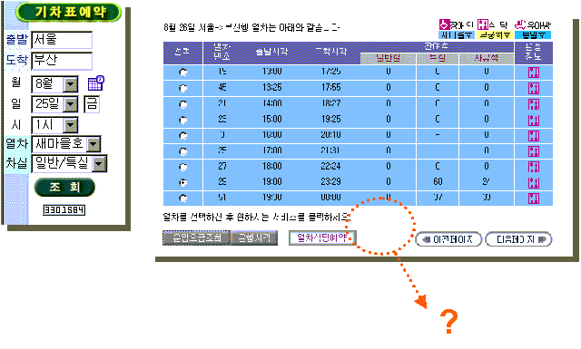
그림3 의 경우 철도시간의 조회 및 예약을 할 수 있는 사이트의 일부를 보여주고 있다. 왼쪽에 있는 검색창을 통해 기차시간을 조회할 경우 오른과 같은 결과를 보여주고 있는데 정작 '예약'과 관련된 항목은 보이지 않는다.
이것은 위의 화면이 사용자가 로긴을 하지 않은 상태에서 시간을 조회했기 때문인데(로긴을 한 상태에서 조회하면 예약관련 버튼이 뜬다) 아마도 개발자는 표를 예매하는 사람은 항상 로긴을 먼저 할 것이라고 한 가지 상황만을 인정한 것 같다.
따라서 시간을 조회하다가 예약을 하고 싶은 사람은 로긴이 있는 페이지를 다시 찾아서 들어가고 시간 조회를 다시 해야만 한다. 그러나 사용자의 행태를 관찰한 결과를 보며 인간은 항상 목적을 가지고 어떤 행위를 하는 것이 아니라 특정한 환경에 의해 새로운 목표가 생성(예를 들어 시간표를 조회만 하려다가 예약을 하게 되는 경우)도 빈번히 발생할 수 있음을 간과한 것이다.
또 하나의 예로 필자는 명절에 본가 및 처가를 방문하려고 기차표 예매를 하다가 매우 당황스런 경우를 경험하게 되었다. 필자는 포항에 거주하고 있고 본가는 서울에 처가는 대전에 있기 때문에 처가집을 먼저 들러서 1박을 하고 다음날 서울로 가는 일정을 계획하고 포항-대전간 표를 먼저 예매하였다.
그리고 나서 대전-서울간의 표를 예매하려고 했더니 자꾸 이미 예매한 시간과 중복된 시간이라며 예매가 불가하다는 메시지가 나왔다. 아무리 시도해도 똑같은 메시지만 나오길래 하는 수 없이 역에다 문의해 보았다.
처음에는 역에서도 이유를 모르다가 나중에야 명절에는 상행표와 하행표를 무조건 한번만 예약(같은 날의 상행표는 여러 번 예매 가능)할 수 있다는 것이었다. 아마도 이 시스템을 개발한 사람이 본가와 처가가 한 지역에 있었던 것 같다.
그러나 나 같은 사람의 상황은? 본가와 처가가 다른 곳에 있는 사람이 그렇게 적을까? 너무 특정한 상황까지 다 고려할 수는 없다는 것은 동의하지만 나와 같은 경우가 과연 발생 가능성이 거의 없는 상황일까? 요는 사람이 처할 수 있는 다양한 사용상황을 고려하지 못한다는데 문제가 있다.
특히 개발자의 경우 자신의 상황만이 가장 적합한 상황으로 자신도 모르게 인식하게 되는 것은 이미 널리 알려진 사실이다. 외국의 한 쇼핑 사이트는 메인 페이지에서 방문자의 기분을 묻고 그 기분에 따라 '이러 이러한 음료수를 드시거나 이러 이러한 제품을 구입하시면 어떨까요'하는 식의 차별화 전략을 쓰고 있다.
성공여부는 둘째치고 사용자의 기분까지 고려상황으로 인식했다는 점이 인상적이었다. 이렇게 되면 자신이 처한 여러 상황을 다양하게 고려해주는 사이트를 보다 차별화 된 사이트로 기억하게 되지 않을까?
<그림4> 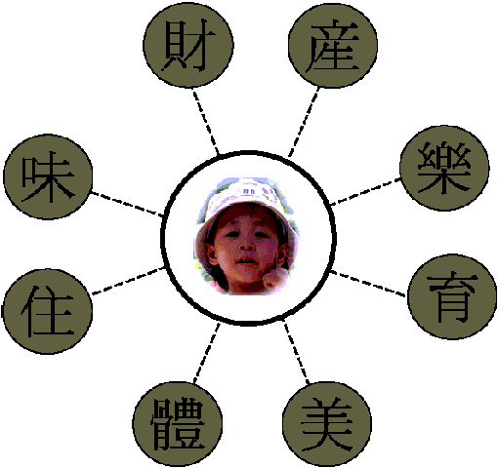
그림4는 필자가 어느 유아관련 사이트의 디자인 개편을 앞두고 자문을 할 때 나온 새로운 메뉴방법의 대안이었다. 8개의 한자가 자신들의 사이트 콘텐츠와 정확하게 일치한다는 것을 발견한 개발자들은 위와 같은 메뉴 디자인에 무척 고무된 모습이었다.
그러나 과연 위의 메뉴는 효과가 있을까? 한자를 통한 메뉴의 구성은 일종의 메타포(metaphor)를 적용한 것인데 메타포는 쉬운 인지와 기억의 검색이 용이해야한다는 것을 개발자들은 간과하고 있었다.
만일 한 주부(아마도 주부가 대부분의 고객일 것이다)가 사이트에서 집안을 꾸미기 위한 정보를 얻고자 한다고 가정하자. 젊은 주부의 경우 한자에 익숙하지 않기 때문에 위의 모든 한자를 안다고 하더라도 각 한자간의 구분이 어렵고 각 한자를 인지했다하더라도 그 뜻을 생각해내는데 시간이 걸릴 것이다.
또한 한자의 뜻을 가지고 이 메뉴가 가리키는 영역에는 무엇이 있을 것인가를 추측해야 한다. 사용자들은 이 사이트를 방문해서 자기가 원하는 영역으로 이동하고자 할 때마다 각 한자를 일일이 인지하고 그 뜻을 기억 속에서 검색해야함으로 인해 짜증을 내게될 것이다.
즉 인간의 기억구조에 대한 인식의 부족과 타겟 사용자에 대한 정확한 분석이 결여됨으로 인해 개발자들의 특정한 생각을 일반화시키는 오류를 범할 여지가 있는 것이다. (물론 이 계획은 취소되었다)
<그림5> 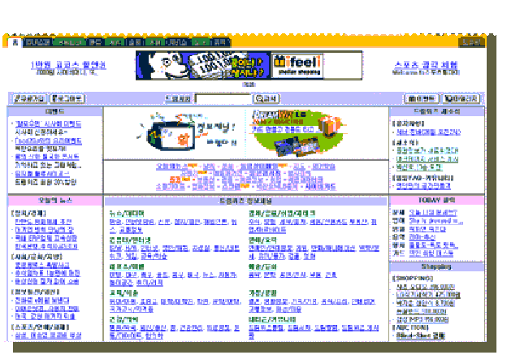
<그림6>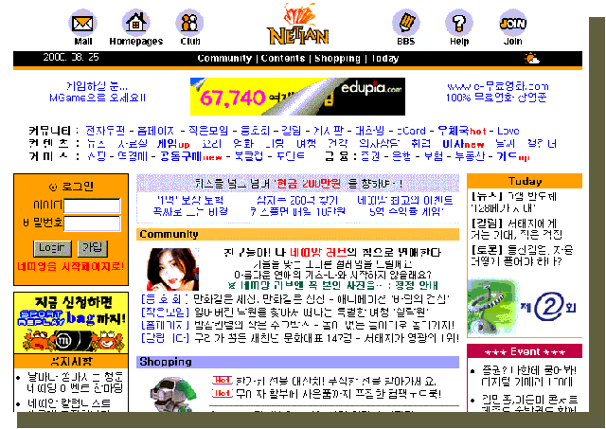
한편 그림 5와 6은 우리 나라의 대표적인 포탈 사이트의 메인 페이지를 보여주고 있다. '포탈'이라는 사이트의 성격을 나타내려는 듯 다양한 정보가 다양한 레이아웃을 통해 보여지고 있다.
여기서 우리는 또 하나의 개발자적인 사용성 적용의 예를 찾아볼 수 있다. 대부분의 개발자는 있는 정보 모두를 보여주어야만 사용자들이 자신들의 사이트의 가치를 알 수 있을 것이라 여기지는 온갖 정보를(심지어는 온라인 투표라는 것까지) 한 화면에 보여주려고 애쓰고 있다.
<그림7> 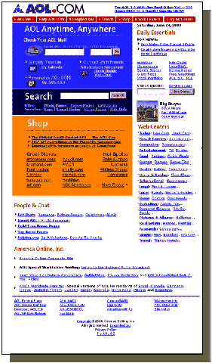

<그림8> 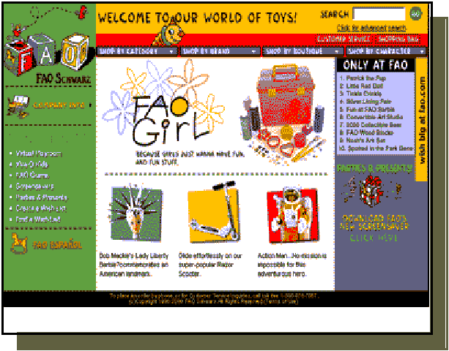
그러나 그림 7과 8를 보자. 알다시피 AOL은 미국 내 최대 사이트 중의 하나다. 그럼에도 불구하고 매우 간결한 메인 페이지의 구성을 보여주고 있고 그림 9의 FAO는 미국 내의 경쟁력 있는 온라인 쇼핑몰이다.
이 사이트 또한 매우 간결하며 꼭 필요한 정보만을 제공하고 있다. 물론 그렇다고 해서 이 사이트들이 여타 필요한 콘텐츠를 제공하지 않는가 하면 그렇지 않음을 쉽게 알 수 있다. 여기에 몇 가지 함정이 있음을 볼 수 있다.
과다한 정보의 제공이나 그래픽 이미지의 남발, 화려함으로 치장된 일관성 결여, 인지도 어려운 아이콘 이미지의 남발 등은 사용성에 대한 정확한 인식의 부족으로 인해 잘못 사용되면 오히려 사용성을 해치는 결과를 초래한다.
예를 들어 인간이 한번에 기억할 수 있는 항목의 수는 7가지 내외로 알려져 있다. 그런데 아이콘의 수가 7개를 넘어가고(꼭 7이 정확한 숫자는 아니다), 적절한 그루핑(grouping)이 되지 않으면 보다 쉬운 인지를 제공해야할 아이콘이 혼란만을 가중시키는 결과를 초래한다.
(그림9) 이것은 아이콘이 사람의 인지를 돕는다는 막연한 지식만을 가지고 있을 뿐 세부적인 인지 원리와 인지 프로세스에 대한 지식의 결여로 인해 발생하는 문제라고 하겠다.
이외에도 개발자의 잘못된 인식과 방법의 적용으로 야기되는 사용상의 불편함은 너무도 많다. 어찌 보면 당연한 결과이기도 하다. 웹이 이렇게 빠르게 나타나서 성장할지 예측하지 못했기 때문에 사용성과 관련된 교육을 받은 엔지니어나 디자이너가 거의 없고 CEO들의 인식의 부족은 개발자로 하여금 사이트를 만드는 데에만 급급하게 하여 정작 사용성의 방법을 적용할 여지를 주지도 않았다.
<그림9>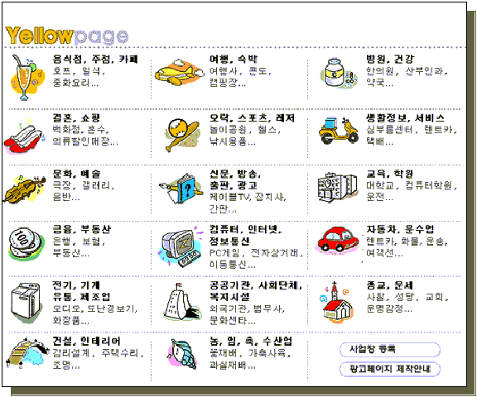
Web Usability: 어떻게 해야하는가
그렇다면 어떻게 해야 웹사이트에서 사용성을 효과적으로 수행할 것인가. 이것에 대한 답은 쉽지 않은 것이 웹사이트의 유형의 너무도 다양하며 이것은 해결방법이 결코 일반적인 방법론으로 수렴되지 않을 것을 의미한다. 일반적으로 웹에서의 사용성을 구현하는데 어려움은
● 점점 늘어나는 contents의 방대함과 다양성에 대한 대체의 어려움
● 지금까지 존재하지 않던 다양한 형식 방법의 등장으로 인한 보편적인 사용성 방법론의 형성의 어려움
● Task위주로 진행되던 기존 제품들의 사용에 비해 surfing이라는 행위를 우연적으로 촉발시키는 웹의 사용행태
● 시간이 많이 소요되며 다분야의 인원 구성의 필요성
● 너무 빠른 기술개발의 속도와 보조를 맞추며 새로운 사용성 방법론을 개발하는데 어려움
● 사용성 관련 전문가의 부족 등을 들 수 있다.
그러나 웹 이전에도 제품 등의 사용성에 대한 연구가 광범위하게 진행되었고 이제는 웹의 특성을 고려하여 사용성의 제고를 위한 새로운 방법들이 적용되고 있다. 그림 10은 웹에서 다루어질 사용성과 관련된 다양한 영역 및 이루어야 할 목표의 예를 보여주고 있다.
<그림10>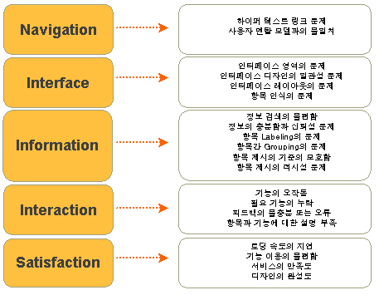
그렇다면 과연 어떠한 방법들이 웹사이트의 사용성을 향상시키기 위해 적용되고 있는가? 웹의 사용성에 대한 연구는 아직 초기에 해당하므로 주로 정확한 분석을 실시하여 웹의 사용성을 향상시키는데 필요한 원리들을 발견해나가고 있는 추세이므로 웹에 보다 적합한 분석을 실시할 수 있는 방법들이 많이 적용되고 있다. 이를 정리하면 아래와 같다
● Card Index
웹사이트의 메뉴구조와 항목 배열이 사용자의 멘탈 모델(mental model)과 일치하는 정도를 알아보기 위한 방법으로 사용자에게 웹사이트를 숙지하기 전에 현재 웹사이트에 나타난 주요 메뉴들과 하위 메뉴들의 이름이 적힌 카드를 주어 그룹핑 하도록 한다.
● Expert Evaluation
전문가로 이루어진 그룹으로 하여금 평가 대상의 문제점을 분석하게 하면, 이를 통해 얻어진 데이터를 일반 사용자의 사용성 평가의 가이드라인으로 적용하여 제품의 구체적인 사용성의 문제점을 찾을 수 있다.
● Task Analysis
실제 사용환경과 유사하게 환경이 갖추어진 실험실에서 사용자에게 몇 가지 과제를 주어 이를 실행하게 하고 관찰함으로써 그 과정에서 보여지는 사용자 인터랙션, 오류 발생, 문제 해결과정 등을 살피고 문제의 원인과 해결의 실마리를 찾아가는 방법이다(그림 11)
<그림11> 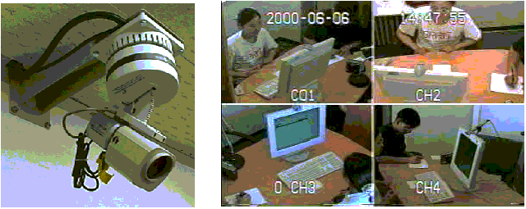
● Scenario-based Design
System의 사용 시 발생할 수 잇는 다양한 새로운 상황을 파악하고 대응하기 위해 시나리오를 통해 사용상황을 파악하는 기법이다
● Ethnographic Research
문화의 표현되는 부분(집학적 행동양식(practice))를 관찰함으로써 정신 또는 내면적 사고 양식(ideology)를 유추해내는 것을 기본으로 하는 방법으로 웹 상에서 보이는 사용자의 행태를 웹환경에서 일어나는 행동양식과 사고양식의 복합체로 이해하고 이를 ethnograhy적인 방법을 통해 파악한다.
● Log File Analysis
로그 파일을 분석하여 사용자들의 사용경향을 분석하는 방법으로 보편적인 사용경향이나 특수한 사용경향 등을 파악할 수 있다.
● Mouse Tracking
웹 서핑으로 대변되는 웹 사용의 특성을 반영할 수 있는 방법의 하나로 특별한 소프트웨어를 사용하여 사이트를 서핑하는 사용자의 마우스 궤적을 추적하여 사용행태를 파악하는 방법이다.
(그림12)
<그림12>
● Eye Tracking
마우스 트래킹 만으로는 사용자의 사용행태를 명확히 파악하기 어려운데 반해 동시에 눈의 궤적을 추적하면 사용자의 사용행태를 보다 명확히 파악할 수 있다.
● Following-up Studies
사이트의 출범 후 다양한 경로의 feedback을 통해 사용성에 대한 새로운 사실들을 발견하며 계속적인 사이트의 upgrade 및 새로운 사이트에 적응하는 방법이다
맺음말
웹사이트의 혁신과 다양함 점점 복잡화와 더불어 사이트의 간의 경쟁으로 인해 웹에서의 사용성에 대한 중요성이 더욱 증가할 것을 예측된다.
이러한 사용성을 성공적으로 수행하기 위해서는 웹사이트를 구축하는데 있어서 몇 가지 중요한 사항을 반드시 고려해야할 것이다. 먼저 사용성을 성공적인 웹사이트를 구축하는 중요한 요소로 전 관련자가 인식을 하고 웹의 기획 처음부터 사용성을 고려한 기획이 진행되어야 할 것이다.
웹에서의 사용성은 비시각적인 요소로 표현될 때가 자주 있음으로 인해 사용성에 대한 노력의 결과를 즉각적으로 얻기를 원하는 것도 보류해야 할 것이다.
또한 웹에서의 사용성을 향상시키는 여러 유형들을 잘 파악하고 이를 적절히 활용해야하는데 당분간 웹에서의 사용성의 경향은 사실화(realization), 지능화(intelligent agent), 개인화(personalization) 등으로 진행될 것으로 보인다.
마지막으로 CEO나 개발자들은 자신들이 전형적인 사용자가 아니며 보다 좋은 사용성을 이루는데 문제가 있음을 인정하고 전문가의 고용 등을 통해 보다 향상된 사용성을 이룰 수 있도록 해야할 것이다.

